**PONTIFÍCIA UNIVERSIDADE CATÓLICA DE CAMPINAS**

**Bruno Macedo Lemos**

**Enryco Sucoski Martins**

**João Mucci**

**Vitor Eugenio Castelano Silva**

**RELATÓRIO DE PROJETO:**

**Sistema de cadastro para um controle de estoque**

**CAMPINAS**

**2024**

**PONTIFÍCIA UNIVERSIDADE CATÓLICA DE CAMPINAS**

**ESCOLA POLITÉCNICA**

**SISTEMAS DE INFORMAÇÃO**

**Bruno Macedo Lemos**

**Enryco Sucoski Martins**

**João Mucci**

**Vitor Eugenio Castelano Silva**

**RELATÓRIO DE PROJETO:**

**Sistema de cadastro para um controle de estoque**

Relatório de projeto de sistema, apresentado no componente curricular Projeto Integrador I, do curso de Sistemas de Informação, da Escola Politécnica da Pontifícia Universidade Católica de Campinas.

Orientador: José Marcelo Traina Chacon

**CAMPINAS**

**2024**

**SUMÁRIO**

1. INTRODUÇÃO 4

2. JUSTIFICATIVA 5

3. OBJETIVOS 5

4. ESCOPO 5

5. NÃO ESCOPO 5

6. REQUISITOS FUNCIONAIS 5

7. REQUISITOS NÃO FUNCIONAIS 8

8. METODOLOGIA APLICADA AO PROJETO 8

9. ACOMPANHAMENTO DA GESTÃO DO PROJETO 9

10. PREMISSAS 10

11. RESTRIÇÕES 11

12. Principais Telas do Sistema, Descrição Funcionamento 11

13. Conclusão 11

Referencias 11

# INTRODUÇÃO

Um sistema de cadastro para controle de estoque é uma ferramenta essencial para a gestão eficiente dos recursos de uma empresa. Ele permite o registro, acompanhamento e gerenciamento detalhado de todos os produtos e materiais armazenados, garantindo a disponibilidade necessária para atender às demandas operacionais e de vendas.

1. **JUSTIFICATIVA**

Para ajudar os donos de empresas a controlarem o cadastro, a exclusão e a alteração de produtos dentro do sistema de controle de estoque do comercio ou empresa, ajudando-a ter melhor organiza mento de estoque no estabelecimento.

# OBJETIVOS

Objetivo Geral: Desenvolver um Projeto de cadastro de produtos para o sistema de controle de estoque.

Objetivo Específicos: Interface simples; Cadastro rápido de produtos

1. **ESCOPO**

O nosso objetivo com este programa é ajudar os donos de empresas a gerenciarem o cadastro e a exclusão de produtos no sistema de controle de estoque, para isso será necessário informar o nome e o código do produto desejado. Com os dados obtidos terá duas opções de cadastrar ou excluir um produto do estoque. O programa será feito em Python

# NÃO ESCOPO

* Anexo de arquivos
* Recuperação de senha
* Não serão necessários dados pessoais

# REQUISITOS FUNCIONAIS

**RF_F1**:Menu

**Descrição**: Quando o dono da empresa quiser adicionar, excluir ou alterar o produto do estoque.;

**Ator Principal**: Dono e funcionários de Empresas;

Pré-condições: Computador com acesso à internet;

**Validação**: Nenhuma;

**Requisitos especiais**: Não é aplicável;

**Fluxo principal**:

Ações do Ator | Ações do sistema

| Exibir a tela de menu

| Solicita opção inserir, excluir e alterar

**RF_F2**:Inserir Produto

**Descrição**: Inserir Produto dentro do Sistema de Controle de Estoque;

**Ator Principal**: Funcionário ou Dono do estabelecimento;

**Pré-condições**: Computador com acesso à internet;

**Validação**: Código do Produto;

**Requisitos Especiais:** Não é aplicável;

**Fluxo Principal**:

Ações do Ator | Ações do Sistema

| Pedir o Código do produto para inserir

Digitar o código do produto, |  
preço de venda |

| Adiciona o Produto no Sistema

**RF_F3**:Excluir Produto

**Descrição**: Excluir Produto do Sistema de Controle de Estoque;

**Ator Principal**: Funcionário ou Dono do estabelecimento;

**Pré-condições**: Computador com acesso à internet;

**Validação**: Código do Produto;

**Requisitos Especiais**: Ter um Produto já adicionado no sistema;

**Fluxo Principal**:

Ações do Ator | Ações do Sistema

| Pedir o código do produto a ser excluído

Inserir o código do produto |

| exclui o produto do sistema

**RF_F4**:Alterar um Produto

**Descrição**: Alterar dados de um produto do Sistema de Controle de Estoque;

**Ator Principal**: Funcionário ou Dono do estabelecimento;

**Pré-condições**: Computador com acesso à internet, Código do produto para ser alterado algum de seus dados ou preço;

**Validação**: Código do Produto;

**Requisitos Especiais**: Ter um produto já adicionado no sistema;

**Fluxo Principal**:

Ações do Ator | Ações do Sistema

| Pedir o Código do produto

Inserir o código do produto |

| Qual dado do Produto a ser alterado

Escolher o dado a ser alterado |

| Vai alterar o dado pedido

# REQUISITOS NÃO FUNCIONAIS

Segurança: Proteção contra acesso não autorizado

Usabilidade: O sistema deve ser simples e intuitivo de utilizar para encontrar os produtos desejados

Desempenho: O processo de adicionar e excluir os produtos no estoque deve ser rápido

Confiabilidade: Não haver perda de dados em caso de um erro inesperado

Padrão: Utilizar a linguagem Python

# METODOLOGIA APLICADA AO PROJETO

Para o desenvolvimento deste projeto foi aplicada a Metodologia de Aprendizagem Baseada em Projetos (PBL), onde os alunos foram divididos em Times e foram realizadas algumas etapas como: Introdução e Planejamento, Coleta, Desenvolvimento, Pesquisa, Finalização e Publicação. Em todas as etapas os Times realizaram atividades avaliativas e no final houve uma apresentação do produto de software final.

Detalhamento das etapas:

* **Introdução e Planejamento** – organização da turma pelo professor em Times com 5 pessoas. Explicação do processo de desenvolvimento do projeto, apresentação do cronograma geral com as etapas avaliativas. Explicação sobre o TEMA e Requisitos básicos do projeto. Esclarecimento de dúvidas gerais sobre as etapas.
* **Coleta** – os **Times deverão pesquisar** os Requisitos Básicos buscando referências bibliográficas e artigos científicos que contextualizem os requisitos no contexto do projeto. **Deverão discutir e definir que ferramentas de software de apoio** (word, photoshop, Excel, Project, canva, flame etc.) **serão utilizadas** para o desenvolvimento do projeto. **Deverão montar um Cronograma** com as atividades levantadas pelo Time e atribuir período de **planejamento e execução** com nome dos responsáveis por cada atividade, se atentando as datas de entrega avaliativas do professor. Todos os itens produzidos nesta etapa **serão documentados** no modelo descritivo (gerando um doc.) e postados no **CANVAS nas datas determinadas pelo professor**.
* **Desenvolvimento** – os Times deverão executar gradativamente as etapas do projeto, com a execução da alimentação da documentação e programação do sistema a ser desenvolvido, apresentar as atividades seguindo etapas avaliativas através das reuniões com o professor.
* **Revisão** – os Times devem **reavaliar e readequar as atividades apontadas pelo professor** durante as reuniões como pontos a serem revistos e corrigidos, e se for necessário, realizar novos estudos, pesquisas, conversar com os outros professores das outras disciplinas contribuintes, para o aperfeiçoamento do projeto.
* **Finalização** – processo de refinamento, realização de Testes e finalização do projeto e da documentação a ser entregue, e preparação da apresentação final. Cada Time será avaliado pelo professor através de uma apresentação no próprio laboratório de informática

# ACOMPANHAMENTO DA GESTÃO DO PROJETO

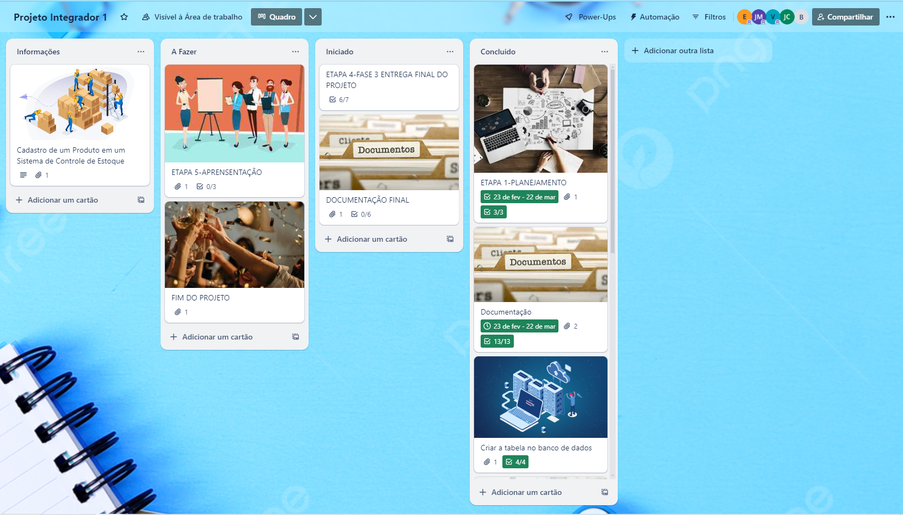

[**https://trello.com/b/o73IMUOi**](https://trello.com/b/o73IMUOi)

# PREMISSAS

* Acesso à Internet

# RESTRIÇÕES

* Para utilizar o programa o usuário precisara possuir um computador
* O projeto será executado com prazo até a data de 24/05/2024

# Principais Telas do Sistema, Descrição Funcionamento

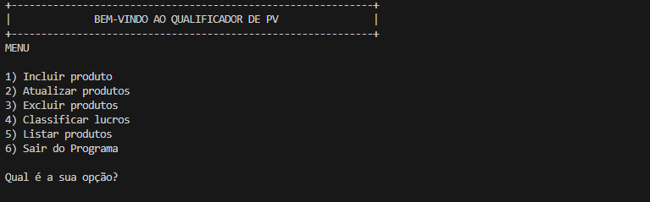

Tela de Menu do Programa, nela ela mostra 6 opções que são Incluir Produto, Atualizar Produto, Excluir produtos, classificar lucros, listar produtos e sair do programa

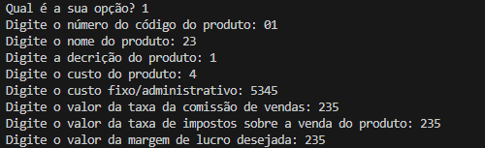

Opção de inserir onde pede o código do produto, nome, descriçao do produto, custo, cunto fixo/administrativo, taxa da comissão de vendas, taxa de imposto sobre a venda do produto e a margem de lucro.

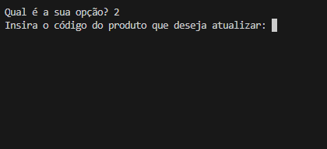



Opção atualizar onde pede o código e o funcionario ou cliente tem a opção de escolher o que quer escolher



Opção onde pede o código do produto que deseja excluir

Na opção 5 mostra todos os produtos dentro do sistema

# Conclusão

O programa que criamos realizou exatamente o que foi pedido dentro do projeto, conseguindo pegar as informações do banco de dados rapidamente e calculando a margem de lucro e o preço de venda de cada produto. Todos os nossos objetivos foram atingidos da melhor forma possível.

Com este trabalho conseguimos aprender mais sobre o python junto com o banco de dados conectados.

# Referencias

ABNT, Associação Brasileira de Normas Técnicas. Guia de formatação de trabalho acadêmico

.Disponível em: <https://www.abnt.org.br/>.